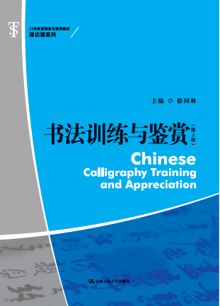
书名：书法训练与鉴赏（第2版）
书号：978-7-300-21613-3
著者： 徐同林
责任编辑：汪华
成品：185*260 页数：308
纸张：___________
装祯：平
出版时间：2015-09-06
定价：34.80
出版社：中国人民大学出版社

- 本书卖点
注重实操性，对作品的鉴赏建立在技术之上。

- 读者定位
普通本科院校和职院院校的师生，书法爱好者

- 作者简介
徐同林，浙江商业职业技术学院艺术学副教授、校中国书法研究所所长。现为浙江省书法家协会培训中心执行主任、教育委员会副秘书长，浙江省青年书法家协会副秘书长兼教育委员会主任。参与国家级精品课程1项、省级精品课程1项，主持省社会科学界联合会重点研究课题1项，主持校级重点教学改革课题7项。十余篇书法论文在专业报刊上发表，获全国及省内书法比赛一等奖、二等奖。2009年5月，参加在新加坡展出的“新加坡•中国浙江书法篆刻联展”。2010年11月23日，担任“崇艺尚贤——浙江省青年书法家十人展”策展人。2011年11月，参加德国波茨坦德中文化艺术交流协会主办的“符号与画面”中德艺术家交流展览第8回展。2010年1月，担任第一届浙江省青年书法教育论坛评委。2012年4月，担任浙江省第二届青年书法教育论坛主评委。2012年12月，担任浙江省书法教师教学论坛评委。2013年5月，担任浙江省第五届青年书法选拔赛评委。

- 内容简介
本书分技法训练和鉴赏两部分，在技法训练部分不单纯强调硬笔单字的临写，而是重视线条和技法等基本概念，重视方法的讲解和训练，取法的对象不局限于现代硬笔书法作品，而是强调直接向古代经典法帖取法，强调用专业的思维和方法进行训练；鉴赏部分则用书体来逐个介绍。

- 简要目录
第一章 中国书法简史
第一节 先秦奇珍
第二节 秦书的规范与流变
第三节 两汉书法的灿烂
第四节 魏晋风流
第五节 南帖北碑
第六节 隋唐气象
第七节 两宋意趣
第八节 元朝复古思潮
第九节 明朝“尚态”书法
第十节 清朝书法的中兴

第二章 工具、材料知识和选购
第一节 笔
第二节 墨
第三节 纸
第四节 砚
第五节 字帖范本

第三章 书法基本技法
第一节 执笔
第二节 临摹方法
第三节 基本线条和用笔训练

第四章 五体书临摹及创作
第一节 篆书临摹
第二节 隶书临摹
第三节 楷书临摹
第四节 行书临摹
第五节 草书临摹

第五章 篆刻临摹及创作
第一节 印章与篆刻简史
第二节 篆刻前准备
第三节 临摹技法
第四节 创作

第六章 硬笔书法
第一节 硬笔书法概说
第二节 硬笔楷书、行书书写技法
第三节 硬笔篆书、隶书、草书书写技法
第四节 名家硬笔作品欣赏

第七章 书法鉴赏
第一节 形质与神采
第二节 笔力与气韵
第三节 意象与意境
第四节 情性与风格
第五节 人品与书品

附录
参考文献
后记

- 上架建议
文艺\教育\美术

- 书摘
硬笔楷书就是用硬笔书写的楷书，具有实用性和艺术性。要学好硬笔书法，应从硬笔楷书入手。学好硬笔楷书需要从楷书的基本点画开始学习，写好点画是写好整个字的基础，硬笔基本笔画的动作比毛笔简单得多，但也应注意书写笔画的轻重提按，特别要把起笔、行笔、收笔三个步骤交代清楚，再注意整体结构的布局即可。
硬笔行书和楷书最大的区别有点画间有较多的牵丝、映带。牵丝是指上一笔和下一笔之间的顺应笔势而带出的细丝，使得点画间有呼应关系。映带是指通过点画头尾顺势增加的钩挑，使得上下笔间产生呼应，笔断意连。

